Определение примесей азота оксида и ОФС
азота диоксида в газах медицинских Вводится впервые

Настоящая общая фармакопейная статья распространяется на методы определения примесей азота оксида и азота диоксида в газах медицинских.
Определение примесей азота оксида и азота диоксида в газах проводят хемилюминесцентным методом, с использованием индикаторных трубок, недисперсионным инфракрасным методом, а также методами спектрофотомерии и газовой хроматографии.

Испытания
- Определение примесей азота оксида и азота диоксида хемилюминесцентным методом
Метод основан на реакции азота оксида (NO) с озоном (O₃), при которой образуется азота диоксид (NO₂). Часть образовавшегося NО₂находится в фотохимическом возбужденном состоянии. При переходе в основное состояние возбужденные молекулы NО₂ излучают свет в диапазоне длин волн от 590 до 3000 нм. Интенсивность излучения зависит от содержания NО, давления и присутствия других газов.
Схема хемилюминесцентного анализатора показана на рисунке 1.

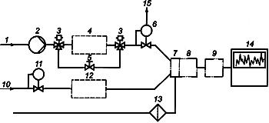
Рисунок 1 – Схема хемилюминесцентного анализатора
1 - ввод пробы; 2 - насос для прокачивания пробы; 3 - электромагнитный клапан; 4 - конвертер NO2/NO; 5 - регулятор потока; 6 - регулятор давления; 7 - реакционная камера; 8 – фотоэлектронный множитель; 9 - блок электронной обработки данных; 10 - ввод кислорода; 11 - регулятор давления; 12 - регулятор озона; 13 - фильтр для озона; 14 - блок регистрации данных; 15 - сброс газа

В зависимости от давления в реакционной камере различают газоанализаторы атмосферного и низкого давления. Газоанализаторы, имеющие встроенные конвертеры NO₂/NO, выдают аналитические сигналы по NO, NO_{х} и NО₂ одновременно или последовательно.
Диапазон измерений хемилюминесцентных газоанализаторов составляет от 10 до 20000 мг/ м³. Минимальный рабочий диапазон измерений составляет от 0 до 200 мг/м³. Интенсивность хемилюминесцентного свечения (химической люминесценции) пропорциональна концентрации азота оксида и регистрируется фотоумножителем, используемым в качестве детектора.
Точность результатов измерений достигается введением поправок выходного сигнала газоанализатора с помощью корректировочных кривых (указывается производитель газоанализатора) или калибровкой с использованием газов.

2. Определение примеси азота оксида и азота диоксида с помощью индикаторных трубок
Метод основан на изменении окраски массы-наполнителя индикаторных трубок при взаимодействии с определяемым компонентом в анализируемой пробе и измерении длины прореагировавшего слоя.
Длина слоя, изменившего окраску, является функцией и мерой содержания определяемого компонента и объема отобранной на анализ пробы. Значение содержания определяемого компонента в анализируемой пробе определяется по шкале, нанесенной на индикаторную трубку.
Испытания проводят путем пропускания требуемого объема газа через индикаторную трубку. Длина окрашенного слоя или интенсивность изменения цвета на градуировочной шкале является функцией и мерой массовой концентрации определяемого компонента. Проверка индикаторных трубок проводится в соответствии с инструкциями изготовителя.
Подготовка к измерению. Проводится согласно инструкциям изготовителя или следующим образом. Устройство для подачи газа подсоединяют к регулятору давления с игольчатым клапаном. Соединяют гибкий шланг трубки с Т- образным участком клапана и продувают систему (рисунок 2).
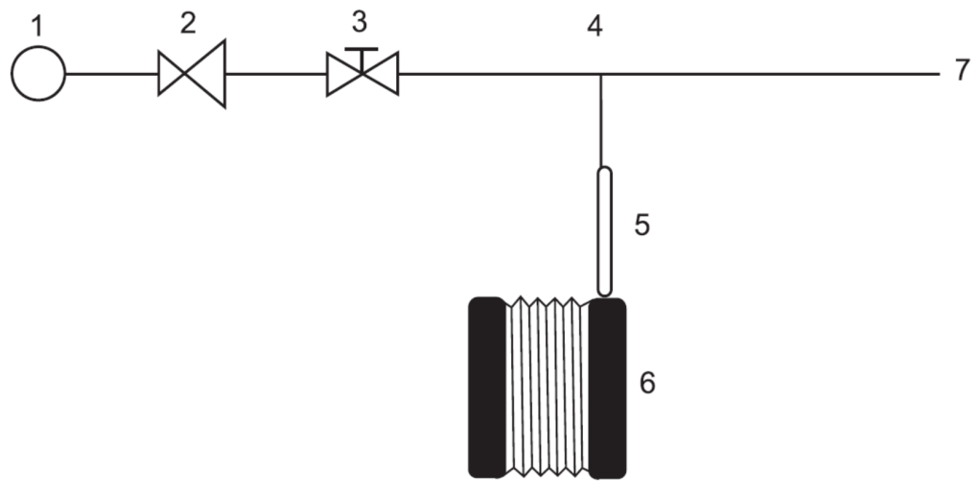
Рисунок 2 – Схема действия индикаторных трубок
1 - подача газа; 2 - регулятор давления; 3 - игольчатый клапан; 4 - T-образный участок; 5 - индикаторная трубка; 6 - насос для индикаторной трубки; 7 - открытый конец для выхода газа в атмосферу

Открытый конец индикаторный трубки присоединяют к короткому концу шланга и регулируют насосом объем анализируемого газа, проходящего через трубку. Записывают значения, соответствующие длине окрашенного слоя или интенсивности цвета на градуировочной шкале.
При отрицательном результате анализа индикаторная трубка должна быть проверена с помощью калибровочного газа, содержащего соответствующую примесь.
Минимальная определяемая концентрация – 0,5 ppm с относительным стандартным отклонением ±15 %.

3. Определение примесей азота оксида и азота диоксида недисперсионным инфракрасным методом (НДИК)
Принцип метода
Газы, которые состоят из молекул, содержащих различные атомы, поглощают свет с характеристичной длиной волны в ИК-области спектра.
Для измерений используют суммарное поглощение молекулой NO при максимальной частоте v _{max} = 1876 см⁻¹ или длине волны 5,3 мкм.
Один пучок проходит через измерительную ячейку, другой - через ячейку сравнения, содержащую газ, не поглощающий ИК-излучение, обычно азот. Если проба содержит N0, часть энергии ИК-излучения поглощается, и доля энергии ИК-излучения, достигшего детектора, будет пропорциональна количеству N0, присутствующему в пробе. Детектор сконструирован так, что он обладает чувствительностью к излучению с длиной волны, являющейся характеристичной для NO.
Минимальный диапазон измерений массовой концентрации может составлять от 0 до 200 мг/м³. Каждый газоанализатор может быть использован только для заданного диапазона массовых концентраций.
Применение инфракрасного метода реализовано в газоанализаторах, работающих по НДИК методу (рисунок 3).
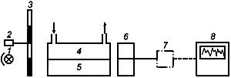
Рисунок 3 – Схема недисперсионного инфракрасного газоанализатора
1 - источник излучения; 2 - мотор модулятора; 3 - модулятор; 4 - измерительная кювета; 5 - кювета сравнения; 6 - детектор; 7 - блок электронной обработки данных; 8 - блок регистрации данных.

Минимальный диапазон измерений массовой концентрации может составлять от 0 до 200 мг/м³. Каждый газоанализатор может быть использован только для заданного диапазона массовых концентраций.
На результаты измерений НДИК-методом могут оказывать влияние мешающие вещества, особенно водяной пар.
4. Определение примеси азота оксида с помощью метода спектрофотометрии

Определение проводят в соответствие с требованиями ОФС.1.2.1.1.0003.15 «Спектрометрия в УФ и видимой области».
Отбор пробы на анализ производят на установке, изображённой на рисунок 4.
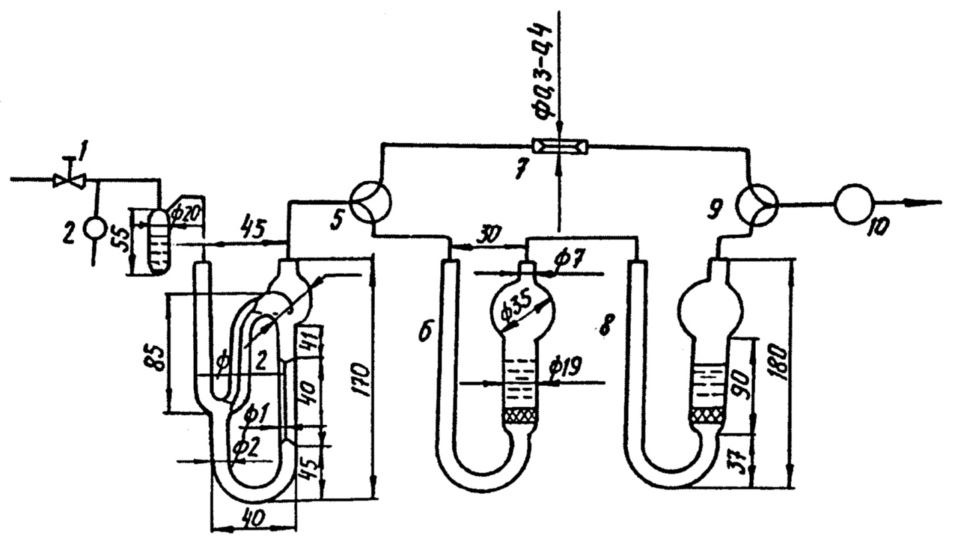

Рисунок 4 – Установка для отбора проб газа.
1 - регулирующий игольчатый вентиль; 2 - зажим Мора; 3 - увлажнитель газа (сосуд с дистиллированной водой); 4 - устройство для превращения NО в NO₂, заполненное раствором хромового ангидрида; 5, 9 – трехходовые стеклянные краны; 6, 8 - абсорберы для поглощения NO₂ с 15 мл раствора Грисса-Илосвая в каждом; 7 - капилляр; 10 - газосчетчик.

Предварительно увлажнитель (3) заполняют на 2/3 водой. В устройство (4) для окисления азота оксида в азот диоксид заливают 3 мл насыщенного раствора хрома (VI) оксида, который обновляется в процессе работы 1 раз в сутки.
Установку подключают к аналитической точке отбора анализируемого газа, ставят трехходовые краны (5 и 9) в положение каналов, показанное сплошной линией, открывают вентиль (1) и устанавливают расход газа через установку по газосчетчику (реометру) 2 см³/с. Используют газосчетчик ГСБ-400 класса точности 1 со шкалой 5 дм³ и ценой деления 20 см³. Размеры капилляра (7) должны быть подобраны таким образом, чтобы сопротивление его газовому потоку равнялось сопротивлению абсорберов (6 и 8), в которые заливают по 15 мл раствора Грисса-Илосвая. Продувают установку анализируемым газом в течение 10 мин, затем ставят краны (5 и 9) в положение их каналов, показанное пунктирной линией, одновременно фиксируя показания счетчика (10).

Примечание.
Насыщенный раствор хрома (VI) оксида. В 50 мл воды растворяют хрома (VI) оксид до появления твердого осадка.
Раствор натрия нитрита. 0,233 г натрия нитрита помещают в мерную колбу вместимостью 1 л, растворяют в 100 мл воды и доводят объём раствора водой до метки. 10 мл полученного раствора помещают в мерную колбу вместимостью 1 л и доводят объём раствора водой до метки. 1 мл полученного раствора содержит 1 мкг азота оксида.
Для построения градуировочного графика в 10 градуированных пробирок с пришлифованной пробкой вместимостью 15 мл помещают от 0,2 до 2 мл с интервалом 0,2 мл раствора натрия нитрита, в каждую пробирку прибавляют реактив Грисса-Илосвая до объема 15 мл, перемешивают и через 10 мин проводят измерение оптической плотности при длине волны 540 нм в кювете с толщиной слоя 20 мм. В качестве раствора сравнения используют раствор Грисса-Илосвая. Периодичность построения градуировочного графика – 1 раз в 3 мес.
Содержание азота оксида (мг/м³) в кислороде указано в нормативной документации производителя.
5. Определение примеси азота оксида методом газовой хроматографии
Определение проводят в соответствии с требованиями ОФС.1.2.1.2.0004.15 «Газовая хроматография».
Газ-носитель из баллона под давлением проходит через устройство ввода пробы, колонку, а затем через детектор. Хроматографирование проводится при постоянной температуре или в соответствии с заданной температурной программой.
Ввод газовой фазы осуществляется с помощью оборудования для статического или динамического парофазного анализа, что позволяет повысить чувствительность определения летучих соединений.
В статическом парофазном анализе в термостатируемую камеру помещается герметично закрытый сосуд, содержащий твердый или жидкий образец пробы, и нагревается в течение определенного периода времени для достижения равновесия между двумя фазами. После достижения равновесия из сосуда отбирается определенный объем газовой фазы и вводится в испаритель хроматографа.
В динамическом парофазном анализе через образец пробы в течение определенного времени пропускается инертный газ. Летучие компоненты выдуваются из образца пробы и концентрируются на сорбенте, находящемся в ловушке. После этого ловушка быстро нагревается, и летучие компоненты переносятся потоком инертного газа в хроматографическую колонку.

